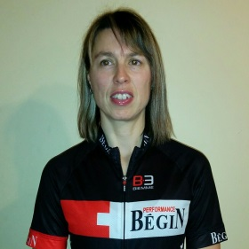
Profil d’athlète

Cindy Morin
Pilote : Anaïs Courteille
« Fais-toi confiance! »
Membre de l’équipe du Québec de 2014 à 2015
Membre du programme « NextGen » de l´équipe nationale de paracyclisme

Sport pratiqué : Paracyclisme / Vélo Tandem.
Particularités : Classement B2, personne handicapée visuelle depuis 2009.
Membre : Association sportive des aveugles du Québec (ASAQ).
Taille/Poids : 5pi 8po / 122 livres.
Naissance : 15 décembre 1978 à Lévis.
Mentions : Récipiendaire de la Bourse Loto-Québec 2015.

VÉLO-TANDEM
Classement aux championnats provinciaux.

2016 Championnats québécois
Épreuve sur route (St-Alphonse-Rodriguez, Québec)
Contre-la-montre Médaille ARGENT

2016 CLM Coureur des bois de Granby
Contre-la-montre Médaille ARGENT

2015 Championnats québécois
Épreuve sur route (Bromont, Québec)
Contre-la-montre 5e position

Classement aux championnats nationaux

2016 Championnats Canadiens
Épreuve sur route (Ottawa-Gatineau)
Course sur route Médaille BRONZE

Classement aux championnats internationaux

2016 Coupe du Monde Espagne, Bilbao
Contre-la-montre 7e position
Course sur route 9e position

2016 Défi sportif Altergo
Épreuves sur route (Montréal, Canada)
Contre-la-montre (Mixte) 3e position
Course sur route Médaille BRONZE

GOALBALL
Classement aux championnats provinciaux
2014 Tournoi provincial de Goalball Défi sportif Médaille OR

Classement aux championnats nationaux
2015 Championnat canadien (Toronto, Ontario) Médaille ARGENT

Classement aux championnats internationaux
2015 John Bacos memorial goalball Tournament (Michigan, États-Unis) 4e position
2015 Tournoi Invitation de Goalball de Montréal (Montréal, Canada) 4e position

